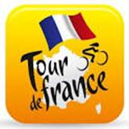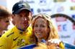

Ossendrecht, 7 juni 2018

**BESTE TOUR DE FRANCE-LIEFHEBBERS**

Nog exact 1 maand en dan gaat ie weer van start:

**LA GRANDE BOUCLE** oftewel **LE TOUR DE FRANCE**................... Editie 2018!!

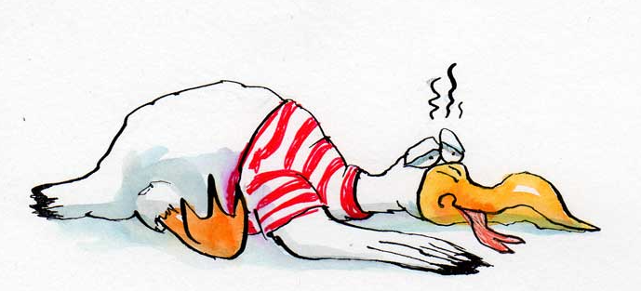

Vorig jaar, 2017, moest Felix voor zichzelf een rustpauze ingelasten en besloot hij **Hét Tourspel van West-Brabant** niet te organiseren. Weken ervoor had ie zitten te dubben “doe ik het wel, doe ik het niet, doe ik het wel, doe ik het niet…………………………”

Uiteindelijk besloten om niet te doen, met pijn in het hart, dat wel, maar wel beter zo.

Dit jaar is alles weer anders en gaan we weer op voor Hét Tourspel van West-Brabant; editie 39.

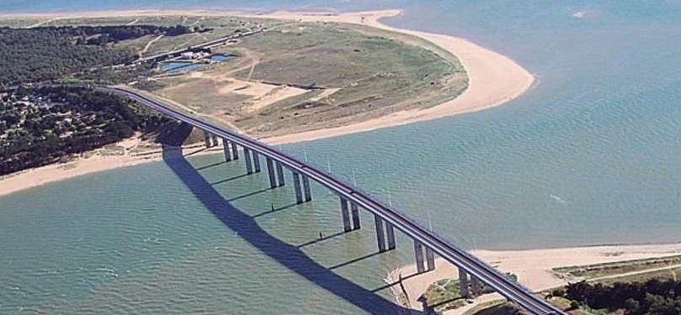

La Grande Boucle start dit jaar in **Noirmoutier en L’Ile** op zaterdag **7 juli** met een rit in lijn over **201 kilometer**. Het is alweer de 105e editie van het mooiste wielerevenement van het jaar.

En Hét Tourspel van West-Brabant kun je weer op 2 manieren volgen:

- Via de website [www.hettourspelvanwestbrabant.nl](http://www.hettourspelvanwestbrabant.nl) en

- Per mail zal iedereen op de hoogte blijven.

En Felix wil proberen iedereen het in de 3 leukste weken van het jaar picobello naar de zin maken.

Het gaat weer een leuk feestje worden, wellicht met Nederlanders die strijden om het Geel…..

Het mailadres is net als afgelopen jaren: [hettourspelvanwestbrabant@ziggo.nl](mailto:hettourspelvanwestbrabant@ziggo.nl).

Mocht je nog niet begonnen zijn, dan is dit eigenlijk toch wel het startschot om met je voorbereidingen te beginnen.

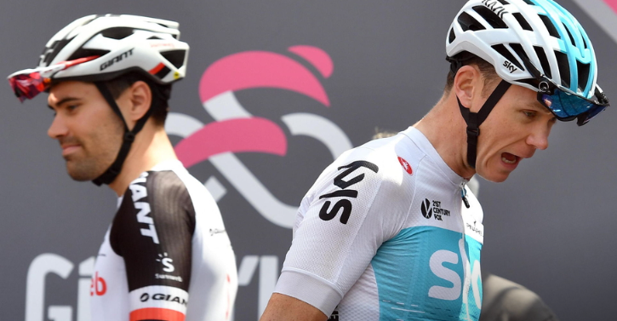

**De Giro** **d’Italia** zit er al weer een paar weken op (wat was **Dumoulin** goed, maar die ene dag (25 mei) van **Froome**……!).

We zitten nu midden in het **Criterium du Dauphiné**, daarna de **Ronde van Zwitserland** en aansluitend de **Nationale Kampioenschappen**.

En deze keer is het NK wel heel dicht bij Felix’ huisje. Na de start in **Nispen** komen de renners uiteindelijk op de plaatselijke ronden in **Hoogerheide/Woensdrecht** terecht.

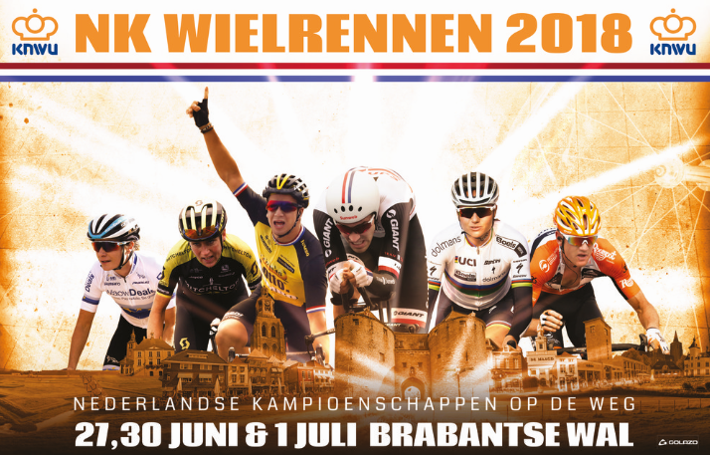

Felix zal jullie de komende weken op de hoogte proberen te houden van het voorlopig deelnemersveld.

Alle informatie over ‘Hét Tourspel van West-Brabant’ 2018 vinden jullie ook op de site onder de knop “Tourspel 2018”.

Na de start in de **Vendée** op 7 juli gaan we richting **Bretagne**, waar **de Mûr** in etappe 6 wordt bedwongen. Vervolgens gaan we noordwaarts richting **Roubaix** waar op zondag 15 juli (de dag van de finale van het WK voetbal) een **kleine Hel van het Noorden** wordt afgewerkt (15 kasseistroken over 22 kilometer). Daarna met het vliegtuig naar **de Alpen**.

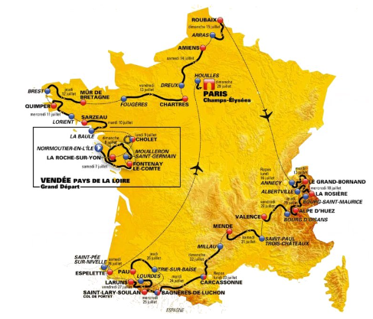

En daar zijn Felix en Garçonneke 3 dagen live bij aanwezig……… (zin in!!); de col de la Colombière, Le Grand Bornard, Montée de Bisanne, La Rosièrre.

Dan op **donderdag 19 juli naar Alpe d’Huez**, maar tussendoor nog even de Madeleine en de Croix de Fer altijd prachtig.

Via Mende en Carcassone gaan we dan naar de Pyreneeën. **Etappe 17 is daar prachtig: 65 kilometer slechts,** maar wel 2 bergen van 1e categorie en aankomen op de buitencategorie (Col du Portet). Dat wordt genieten!!!

De Tourmalet en de Aubisque staan op 27 juli op het programma en dan kunnen de tijdrijders op zaterdag 28 juli de laatste vouwen glad strijken in **de enige tijdrit** (31 kilometer). **Zondag 29 juli is dan het criterium op de Champs Élysées**. Rond 19.00 uur is daar dan de aankomst.

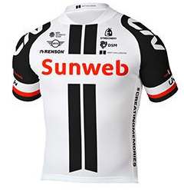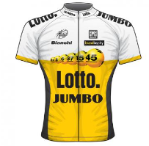

We hebben 1 Nederlandse ploeg in koers: **Team Lotto.nl-Jumbo. Kruijswijk** zal waarschijnlijk wel starten en wat te denken van sprintkanon **Dylan Groenewegen……**

**Team Sunweb** is ook van de partij**.**

Wel rijdend onder Duitse licentie, maar het voelt nog steeds Nederlands met geweldenaar **Tom Dumoulin** die mysterieus aangeeft wel voor het klassement te gaan maar zijn focus niet zo op een bepaalde plaats heeft staan na de zware Giro…… en ook de van een blessure terugkerende **Wilco Kelderman** komt aan het vertrek.

**Froompie** won in 2017!! Dit jaar hebben we hem al in de Giro zien winnen. Hij plaatste zich hiermee in het illustere rijtje naast **Merkx** en **Hinault** door 3 grote rondes achter elkaar te winnen……

Wie zijn dit jaar zijn uitdagers?? **Nibali, Quintana, Valverde, Landa, Simon Yates** of moeten we het in de Nederlanders zoeken: **Kelderman, Mollema, Kruiswijk** of toch gewoon **Tom Dumoulin**….?

Bij het ter perse gaan van deze uitnodiging was nog niet duidelijk wie wel en wie niet gaan starten, maar daar zal de komende weken wel meer duidelijkheid in komen.

**Ons deelnemersveld:**

Half mei werden we opgeschrikt door het overlijden van één van onze eerste deelnemers: **Marcel van Beek.** Marcel deed al zeker 20 jaar mee (als het niet langer is) en reed altijd een “Dopingvrije Tour”, jammer genoeg mogen we dat niet meer meemaken. Felix hoopt dat Marcel’s vrouw **Gerda** wel mee blijft doen, maar voel dit zeker niet als een must Gerda.



Via deze weg wil ik jou en je familie nog heel veel sterkte toewensen de komende tijd!!

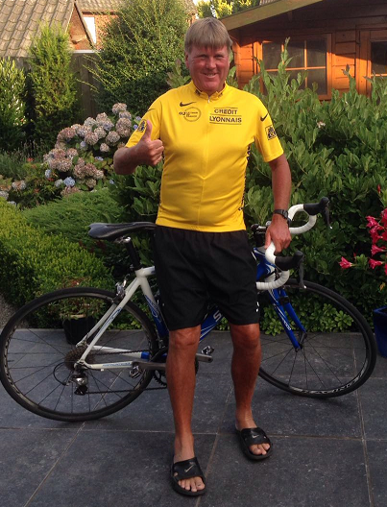

Wie is in Hét Tourspel van West-Brabant de te kloppen man dit jaar? Dat is **Roger Withagen**, dé winnaar van 2016. Roger heeft 2 jaar kunnen genieten van ‘De beste zijn in HTVWB’, maar da’s nu ten einde, nu moet ie weer flink aan de bak.

Roger zal natuurlijk wel weer hoge ogen willen gooien dit jaar, maar er zijn veel kapers op de kust.

Felix weet immers dat er meerdere nieuwe deelnemers zijn die zich willen bewijzen echt alles van de koers te weten en zich met de besten te willen meten.

Wie het zijn en of dat gaat lukken, dat gaan we in juli beleven.

De spelregels treffen jullie in ieder geval als bijlage aan.

Rest Felix niets meer dan jullie heel veel succes te wensen met de voorbereidingen en het invullen van jullie keurkorps.

À bientottekes!!

